プレスリリース

仏の書籍印刷会社、旭化成の水現像フレキソ版で品質と持続可能性の向上を実現
2023年9月11日東京（日本）及びブリュッセル（ベルギー）発 フレキソ樹脂版開発のパイオニアであるアサヒフォトプロダクツは、フランスの書籍印刷会社Imprimerie Floch社が、カーボンニュートラル認証を取得した同社のAWPTMCleanPrint技術による水現像フレキソ版を使用しており、持続可能性を推進する社としての立場のみならず、顧客の印刷物の品質も向上されていると発表しました。
1929年に設立されたFloch社が、アサヒフォトプロダクツの製品を使用するようになったのは1980年代のことで、当初使用していたのは液状フレキソ版でした。 アサヒフォトプロダクツが最新の印刷技術に対応するのに伴い、Floch社では1997年にAsahi AWF 110洗浄機をアップグレードし、Asahi液状感光性樹脂を使用して0.85mmという非常に薄い印刷版を製造できるようになりました。 Floch社のHubert PEDURAND社長は次のように語っています。「当時、特殊な制版装置というものは存在しませんでした。 Asahi液状感光性樹脂は、厚さ1.7mmから8mmの波版を製造するためのものですが、アサヒフォントプロダクツと協力して当社のニーズに合わせて洗浄機を適応させることができたので、数十年にわたり、おおいに活用することができました。」
2022年、アサヒフォントプロダクツの顧客の元を訪れたFloch社の担当者は、CDIイメージャー、板状感光性樹脂版、自動カッティングテーブルなど、さらに新しい技術を目にすることになりました。 PEDURAND氏は次のように加えました。「このようなソリューションが実際に使われているのを見て、同社製品の取扱店に、樹脂版やスクリーンで印刷するためのAFPTM-TOP（旭化成フレキソ樹脂版）を注文していたのですが、その結果に非常に満足したため、結局社内で印刷版製造も行うことにしました。 2023年には、ESKO社のCDIプレートイメージャーとアサヒフォトプロダクツのAWP™-DEW 4260 PLF（フレキソ版現像機）を購入したほか、アサヒフォトプロダクツのAWPTM-DEW CleanPrint（水現像フレキソ樹脂版）も使用するようになりました。 これにより、年間9,000平方メートル近い印刷版を社内で製造できるようになったため、工程をさらに管理できるようになり、卓越した結果を実現しています。」

「アサヒフォトプロダクツのチームは本当に素晴らしく、2週間もかからずにシステムを設置してくれました。 2週目が終わるまでには、93枚の印刷版を製造し、カーボンニュートラル認証を受けたAWPTM-DEWで3冊の本の印刷を終えていました。 当社、そして当社のお客様も、品質向上、印刷版製造の迅速化、ムラ取り関連の廃棄物削減、印刷版を洗浄するための印刷停止回数の削減、そしてもちろん、持続可能性がはるかに高い印刷工程の実現など、様々な面において生産改善を行うことができたことを心から喜んでいます。 これは当社のビジネスにとって非常に重要な一歩であり、フランスで最も高い持続可能性を誇る書籍印刷会社のひとつとして、その地位を確立することができました」。
Floch社は加えて、アサヒフォトプロダクツの最新技術AWP-LOOPTM廃水リサイクルシステムを、AWPTMCleanPrint技術フレキソ版現像ソリューションの一部として世界で初めて導入した企業の一つでもあります。 これにより、排水量は最大70％、W350洗浄溶液の使用量も50％削減することができるようになるため、Floch社の環境フットプリントをさらに削減することができます。 従来の水現像フレキソ版を現像する場合、フレキソ版1平方メートルあたり平均約10リットルの水を使用する必要がありました。 AWP-LOOPTMシステムでは、廃水を約3リットルまで減らし、ループシステムで70％の水を再利用することができます。 アサヒフォトプロダクツでは近く、製版工程で工業用洗剤の代わりに食器用洗剤を使用できることを発表し、水現像フレキソ版の持続可能性をさらに高めていく予定です。 最終的な目標は、洗剤も一切使わず純粋な水道水のみを使用する水現像工程であり、アサヒフォトプロダクツの技術者たちは2024年までの達成を目指し、日々業務に取り組んでいます。
革新的なAWP-LOOPTM廃水リサイクルシステムほか、アサヒフォトプロダクツのフレキソ印刷関連製品およびサービスの詳細については、www.asahi-photoproducts.comをご覧いただくか、hello@asahi-photoproducts.comまでお問い合わせください。 カーボンニュートラルに向けた取り組みの詳細については、こちらから弊社の無料ホワイトペーパーをダウンロードできます。
--終わり--

アサヒフォトプロダクツについて
アサヒフォトプロダクツは1973年に設立されました。百年の歴史を誇る旭化成株式会社の子会社であり、 フレキソ樹脂版の開発におけるパイオニア的存在です。 アサヒフォトプロダクツは、高品質なフレキソ印刷技術を開発し、イノベーションを継続すると共に、環境に配慮した印刷を推進することを目標に掲げています。 アサヒフォトプロダクツはでフォローできます。

詳細情報についてはwww.asahi-photoproducts.comをご覧いただくか、下記までお問い合わせください。
Monika Dürr  duomedia  monika.d@duomedia.com  +49(0)6104 944895 | Dr. Dieter Niederstadt  Asahi Photoproducts Europe n.v. /s.a.  dieter.niederstadt@asahi-photoproducts.com  +49(0)2301 946743


画像とキャプション
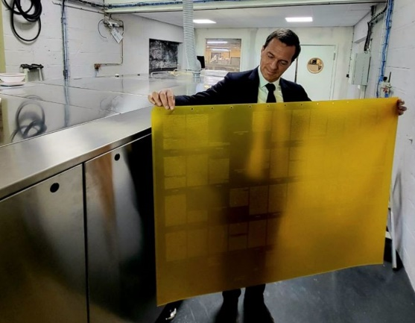
キャプション： アサヒフォトプロダクツのAWPTM4260 PLF現像機で処理されたフルサイズのAWPTM-DEW印刷版を手にする、Imprimerie Floch社のHubert PEDURAND社長（写真奥）。
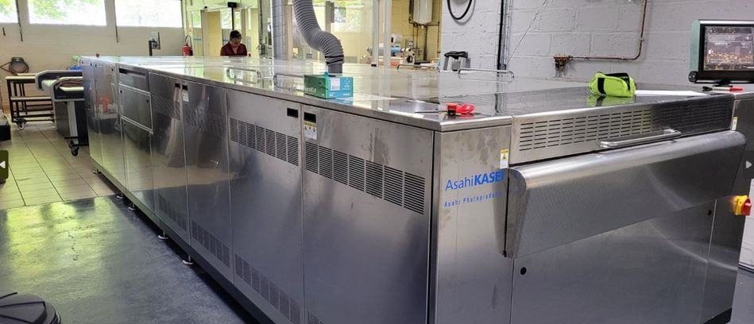
キャプション： Imprimerie Floch社（仏）に設置されたアサヒフォトプロダクツのAWPTM4260 PLF現像機。
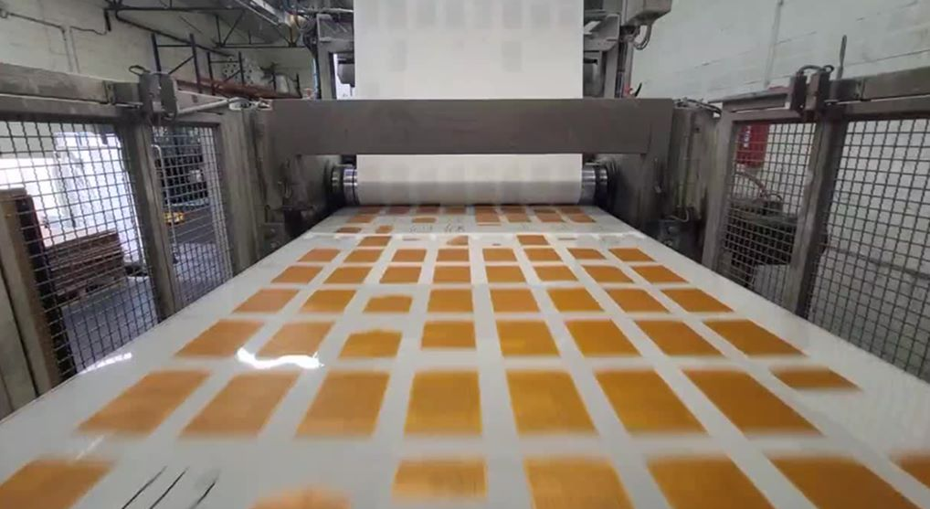
キャプション： 黄色は、遊び心と爽やかさ、そして高性能な面を備えたウェルビーイングを表現しています。 Floch社では、Roto-pageの印刷機とアサヒフォトプロダクツのカーボンニュートラルな印刷版を活用し、さらに持続可能な形でベストセラーを地元の書店にお届けしていきます。
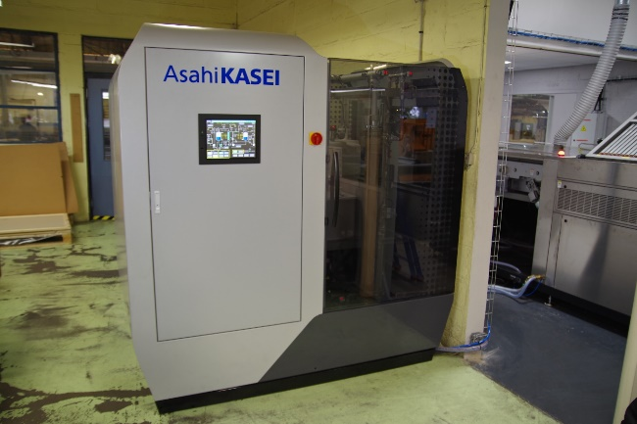
キャプション： アサヒフォトプロダクツAWP-LOOP™システム

